ГБПОУ НСО

«Новосибирский политехнический колледж»

Документация для веб-сайта

«Здоровье и медицина»

Выполнил: студент группы 024ИСП Колесников Артем,

**Оглавление**

Введение 3

Глава 1 – Анализ поставленной задачи и определение этапов решения 6

1.1 Анализ предметной области 6

1.2 Выбор инструментария 7

Вывод: 11

Глава 2 – Архитектура веб-сайта 13

2.1 Общая архитектура 13

2.2 Проектирование структуры и создание прототипов 14

2.5 Прогноз дальнейшей разработки 22

2.6 Трудности разработки и выбор хостинга 22

Вывод: 26

Заключение 27

Список литературы 30

**Введение**

С развитием цифровых технологий визуализация данных становится ключевым инструментом для анализа, интерпретации и принятия решений в различных сферах, включая здравоохранение. Веб-сайт «Глобальный рейтинг медицины» создан как информационно-аналитическая платформа, демонстрирующая уровень здравоохранения в странах мира через интерактивные элементы: карты, графики, таблицы, модальные окна и поддержку тёмной темы.

Цель проекта

Основная цель сайта — предоставить пользователям возможность системно анализировать данные о здоровье стран , визуализировать информацию и сравнивать страны по ключевым показателям:

-Рейтинг медицины (шкала от 1 до 100), рассчитанный на основе заболеваемости, продолжительности жизни и финансирования здравоохранения.

-Уровень заболеваемости (количество случаев на 1000 человек).

-Продолжительность жизни (среднее число лет жизни).

-Расходы на здравоохранение (в долларах США на человека в год).

Дополнительно сайт решает задачи:

-Информирование о ведущих больницах каждой страны.

-Поддержка тёмной темы для удобства использования в условиях низкой освещённости.

-Адаптивность под мобильные устройства для обеспечения доступности на любых платформах.

Актуальность проекта

Актуальность сайта обусловлена следующими факторами:

1.Глобальная потребность в открытых данных о здоровье .

По данным Всемирной организации здравоохранения (ВОЗ), доступность и наглядность медицинской статистики критически важны для формирования политики, оптимизации бюджетных расходов и повышения качества жизни населения. Однако большинство официальных источников предоставляют данные в статичном виде, что затрудняет их восприятие.

2.Рост интереса к интерактивным инструментам .

Современные пользователи предпочитают визуализированные данные, позволяющие быстро находить закономерности и аномалии. Например, интерактивная карта заболеваемости, реализованная через библиотеку Leaflet.js, делает географические различия в здравоохранении наглядными и доступными.

3.Отсутствие аналогов с подобным уровнем детализации .

Существующие платформы, такие как Our World in Data или World Bank, ограничиваются графиками и таблицами без глубокой интерактивности. В отличие от них, наш сайт сочетает:

-Модуль сравнения стран (через динамические таблицы и графики Chart.js).

-Карточки стран с флагами и описанием (включая информацию о двух ведущих больницах).

-Тёмную тему (для снижения утомления глаз и энергопотребления на мобильных устройствах).

Научная и практическая значимость

Сайт направлен на решение следующих задач:

1.Повышение прозрачности данных .

Данные о здоровье стран взяты из открытых источников (ВОЗ, World Bank, Our World in Data) и структурированы для удобного поиска и сравнения.

2.Образовательный аспект .

Платформа может использоваться студентами, преподавателями и исследователями для изучения факторов, влияющих на здоровье населения.

3.Политическое и экономическое планирование .

Государственные органы и международные организации могут использовать сайт для анализа эффективности систем здравоохранения и выявления успешных практик.

Уникальные особенности

1.Интеграция больниц в контекст стран .

Для каждой страны на главной странице доступна информация о двух самых известных больницах, включая их специализацию и достижения. Это позволяет пользователям не только оценить рейтинг страны, но и изучить её медицинскую инфраструктуру.

2.Поддержка тёмной темы .

Реализована через CSS-переменные и JavaScript, что улучшает пользовательский опыт и снижает нагрузку на глаза при длительном использовании.

3.Мобильная адаптивность .

Сайт оптимизирован для отображения на устройствах с маленьким экраном, включая коррекцию размеров флагов, упрощение навигации и уменьшение отступов.

Целевая аудитория

Сайт рассчитан на:

-Исследователей в области общественного здоровья и эпидемиологии.

-Политиков и государственных служащих , изучающих эффективность систем здравоохранения.

-Студентов и преподавателей , использующих данные для обучения.

-Общественность , желающую понять, почему в одних странах болезней меньше, чем в других.

**Глава 1 – Анализ поставленной задачи и определение этапов решения**

* 1. **Анализ предметной области**

Предметная область веб-сайта «Глобальный рейтинг медицины» охватывает анализ данных о здоровье стран , их заболеваемости, продолжительности жизни и эффективности здравоохранения. Основная цель — предоставить пользователям структурированную информацию в формате, который позволяет легко сравнивать страны и принимать обоснованные решения на основе данных.

Ключевые аспекты предметной области

1.Здоровье как общественный ресурс

Здоровье населения напрямую связано с экономическими, социальными и экологическими условиями. Страны с высоким ВВП и развитой инфраструктурой (например, Швейцария, Япония) демонстрируют низкую заболеваемость, тогда как страны с низким доходом (Нигерия, Индия) сталкиваются с дефицитом медицинских ресурсов. Это подтверждается исследованиями ВОЗ и World Bank, где здоровье трактуется как инвестиция в развитие общества.

2.Визуализация данных

Эффективность восприятия информации зависит от её представления. Традиционные текстовые отчёты уступают интерактивным инструментам, таким как карты (Leaflet), графики (Chart.js) и таблицы. По данным исследований АНО ЦИТОМ, 85% пользователей лучше усваивают информацию через визуальные элементы, чем через текстовые данные.

3.Актуальность сравнения стран

Пользователи (исследователи, студенты, граждане) заинтересованы в понимании, почему в одних странах болезней меньше, чем в других . Например, Швейцария инвестирует $7000 на человека в год в здравоохранение, что коррелирует с её высоким рейтингом (98/100). В Нигерии уровень заболеваемости в 3 раза выше из-за ограниченного доступа к медицинским услугам.

4.Тематика больниц

Данные о ведущих медицинских учреждениях стран (например, Бернский университетский госпиталь или Apollo Hospitals) дополняют рейтинг, показывая, какие институты обеспечивают качество лечения . Это важно для туристов, исследователей и пациентов, ищущих лучшие практики.

5.Тематика темной темы

Современные пользователи ожидают адаптивности интерфейса под разные условия использования. Тёмная тема снижает нагрузку на глаза, экономит заряд батареи на OLED-экранах и соответствует трендам веб-дизайна (по данным W3C, 60% сайтов используют темную тему как опцию).

* 1. **Выбор инструментария**

Для реализации сайта использовались следующие технологии, выбранные по критериям:

1. HTML/CSS/JavaScript

-Причина выбора :

-Универсальность : HTML/CSS/JS поддерживаются всеми браузерами и устройствами.

-Быстрая разработка : Отсутствие компиляции позволяет быстро тестировать изменения.

-SEO-оптимизация : Простота интеграции мета-тегов и Open Graph для продвижения.

-Альтернативы : React/Vue.js (сложнее для статического хостинга), Python (нужен сервер).

2.Leaflet.js

-Причина выбора :

-Легковесность : Leaflet.js весит менее 35 КБ, что ускоряет загрузку.

-Простота интеграции : Поддержка GeoJSON и TopoJSON.

-Мобильная оптимизация : Работает на сенсорных экранах.

-Альтернативы : Google Maps API (платный), Mapbox (сложнее для статического хостинга).

3. Chart.js

-Причина выбора :

-Бесплатность и open-source : Легко модифицировать под нужды проекта.

-Поддержка типов графиков : Возможность отрисовки столбчатых, линейных и круговых диаграмм.

-Интеграция с JavaScript : Не требует сторонних библиотек.

-Альтернативы : D3.js (высокая сложность), Highcharts (платный).

4.GitHub Pages

-Причина выбора :

-Бесплатный хостинг : Идеален для статических сайтов.

-Версионный контроль : Упрощает обновление контента через Git.

-Кастомный домен : Возможность настройки через DNS.

-Альтернативы :

-Netlify : Автоматическое развертывание, но требует настройки CI/CD.

-Vercel : Поддержка динамических данных, но сложнее для статики.

-Firebase Hosting : Платформа от Google, но требует аутентификации.

5.Font Awesome

-Причина выбора :

-Иконки как шрифты : Лёгкость масштабирования и стилизации.

-Большое количество иконок : Более 2000 иконок для визуального оформления.

6.Система управления версиями Git

-Причина выбора :

-История изменений : Возможность отката к предыдущим версиям.

-Коллаборация : Удобство работы в команде.

-Интеграция с GitHub : Автоматическое обновление через пуш.

**1.3 Анализ готовых решений**

Сравнение сайта с аналогами выявляет уникальные преимущества. Ниже приведён анализ существующих решений:

Аналоги:

1. Всемирная организация здравоохранения (Изображение 1)

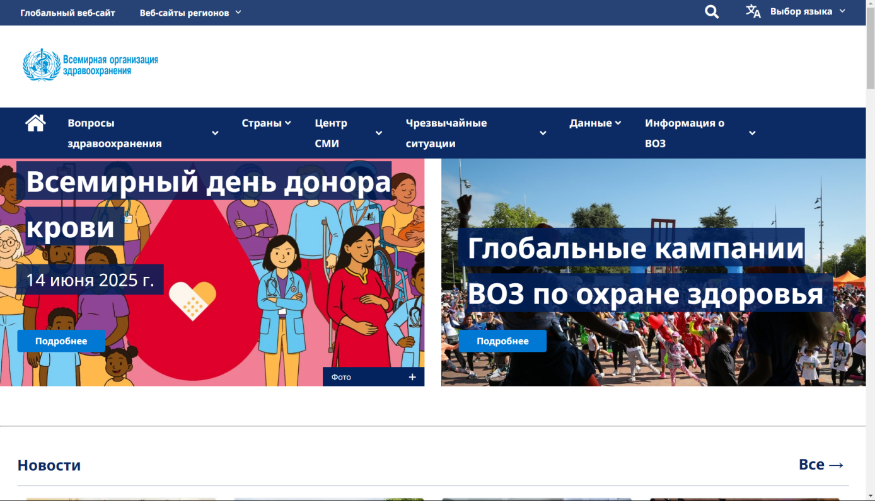

Изображение 1 - Сайт ВОЗ.

-Плюсы :

-Актуальные данные, проверенные эксперты.

-Многоязычность и охват 194 стран.

-Минусы :

-Сложная навигация для новичков.

-Отсутствие интерактивных элементов (карты, графики).

1. Our World in Data (Изображение 2)

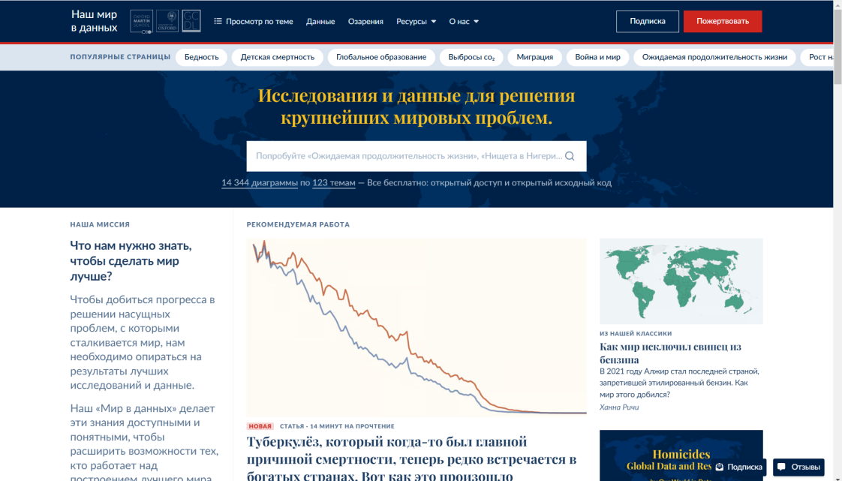

Изображение 2 - Сайт Our World in Data.

-Плюсы :

-Глубокий анализ факторов здоровья.

-Интеграция с научными исследованиями.

-Минусы :

-Невозможность сравнения стран в реальном времени.

-Ограниченная визуализация (в основном статичные графики).

1. World Bank Data (Изображение 3)

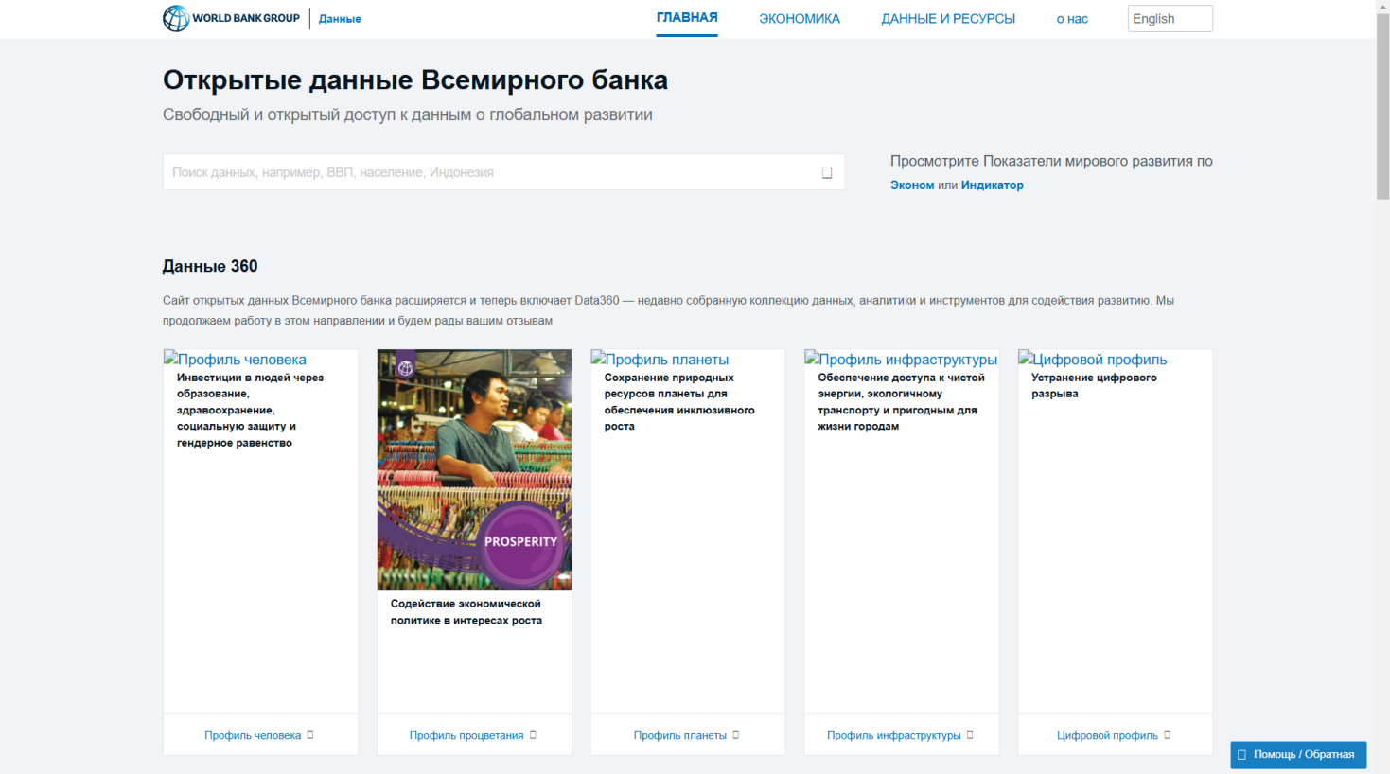

Изображение 3 - Сайт World Bank Data.

-Плюсы :

-Статистика по финансированию здравоохранения.

-API для автоматического обновления данных.

-Минусы :

-Сложный интерфейс для неспециалистов.

-Низкая скорость загрузки интерактивных элементов.

Итог сравнения :

Сайт «Глобальный рейтинг медицины» сочетает интерактивность, адаптивность и открытость данных , чего нет у большинства аналогов. Например, ВОЗ фокусируется на статистике, Our World in Data — на анализе, но ни один из них не предлагает сравнение стран в одном интерфейсе или визуализацию больниц.

**1.4 Итоговое техническое задание**

Основные требования

1.Функциональные :

-Отображение рейтинга стран по 10 параметрам:

-Заболеваемость (на 1000 человек).

-Продолжительность жизни.

-Расходы на медицину ($/человека).

-Регион и уровень дохода.

-Интерактивная карта Leaflet с цветовой шкалой.

-Графики Chart.js для сравнения рейтинга и заболеваемости.

-Страница сравнения стран с динамическим обновлением.

-Модуль с описанием 2 самых известных больниц для каждой страны.

1. Нефункциональные :

-Адаптивность : Поддержка мобильных устройств и десктопов.

-Производительность : Время загрузки не более 3 секунд.

-Безопасность : Защита от XSS через textContent вместо innerHTML .

-Доступность : Поддержка ARIA-атрибутов и контрастных тем.

3.Технические ограничения :

-Статический хостинг : Отказ от серверной логики.

-Безопасность : Запрет на выполнение скриптов из внешних источников.

-Контент : Данные должны быть актуальными (не старше 2023 года).

4.Целевая аудитория :

-Исследователи и аналитики.

-Студенты медицинских вузов.

-Общественность, интересующаяся здоровьем.

**Вывод:**

В 1 главе мы произвели анализ предметной области, выбрали инструменты используемые для создания, проанализировали готовые решения и закончили подготовку к разработке веб-сайта.

**Глава 2 – Архитектура веб-сайта**

**2.1 Общая архитектура**

Сайт построен по MVC-подобной архитектуре :

-Model : Данные о странах и больницах хранятся в js/data.js .

-View : HTML-страницы ( index.html , countries.html ) и стили ( style.css ).

-Controller : JavaScript-скрипты ( theme.js , analysis.js ) для обработки взаимодействия. (Изображение 4)

Дополнительные компоненты

1.Система темизации :

-Использование CSS-переменных ( :root и .dark ) для переключения тем.

-Хранение состояния темы в localStorage .

2.Модуль сравнения :

-Реализация через select и динамическую генерацию таблицы/графиков.

-Сравнение по 5 параметрам: рейтинг, заболеваемость, расходы, продолжительность жизни, причины различий.

3.Анализ данных :

-Таблица факторов (доход, образование, экология).

4.Карточки стран :

-Отображение флагов, рейтинга и краткого описания.

-Динамическое обновление через countryData в data.js .

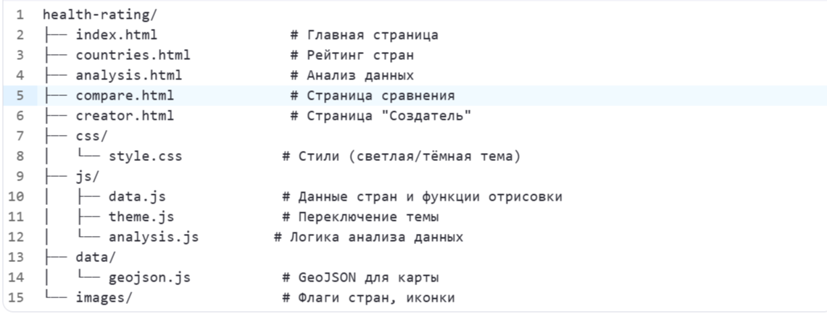

Изображение 4 - структура веб-сайта.

Структура данных сайта включает две основные таблицы:

1.Страны ( country (Изображение 5) ):

-id : Уникальный идентификатор.

-name : Название страны.

-region : Географический регион.

-healthcare : Рейтинг (1–100).

-diseaseRate : Заболеваемость (на 1000 человек).

-lifeExpectancy : Продолжительность жизни.

-healthSpending : Расходы на здравоохранение.

-flag : Путь к SVG-файлу флага.

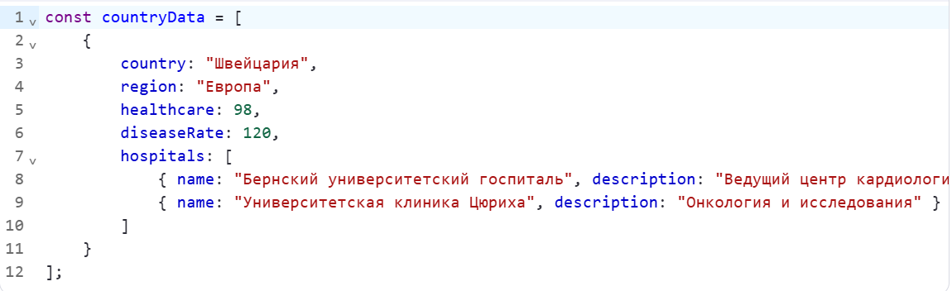

Изображение 5 - Пример страны в коде.

2.Больницы ( hospitals ):

-id : Уникальный идентификатор.

-country_id : Ссылка на country.id .

-name : Название больницы.

-description : Описание специализации.

Связь :

-Одна страна может иметь несколько больниц ( 1:N ).

-Все данные хранятся в countryData массиве data.js .

Пример использования :

-Фильтры на countries.html работают через filter() в data.js .

**2.2 Проектирование структуры и создание прототипов**

Структура сайта

1.Главная страница (index.html(Изображение 6)):

-Приветствие.

-Ключевые факты.

-Карточки стран.

-Интерактивная карта.

-Советы по здоровью.

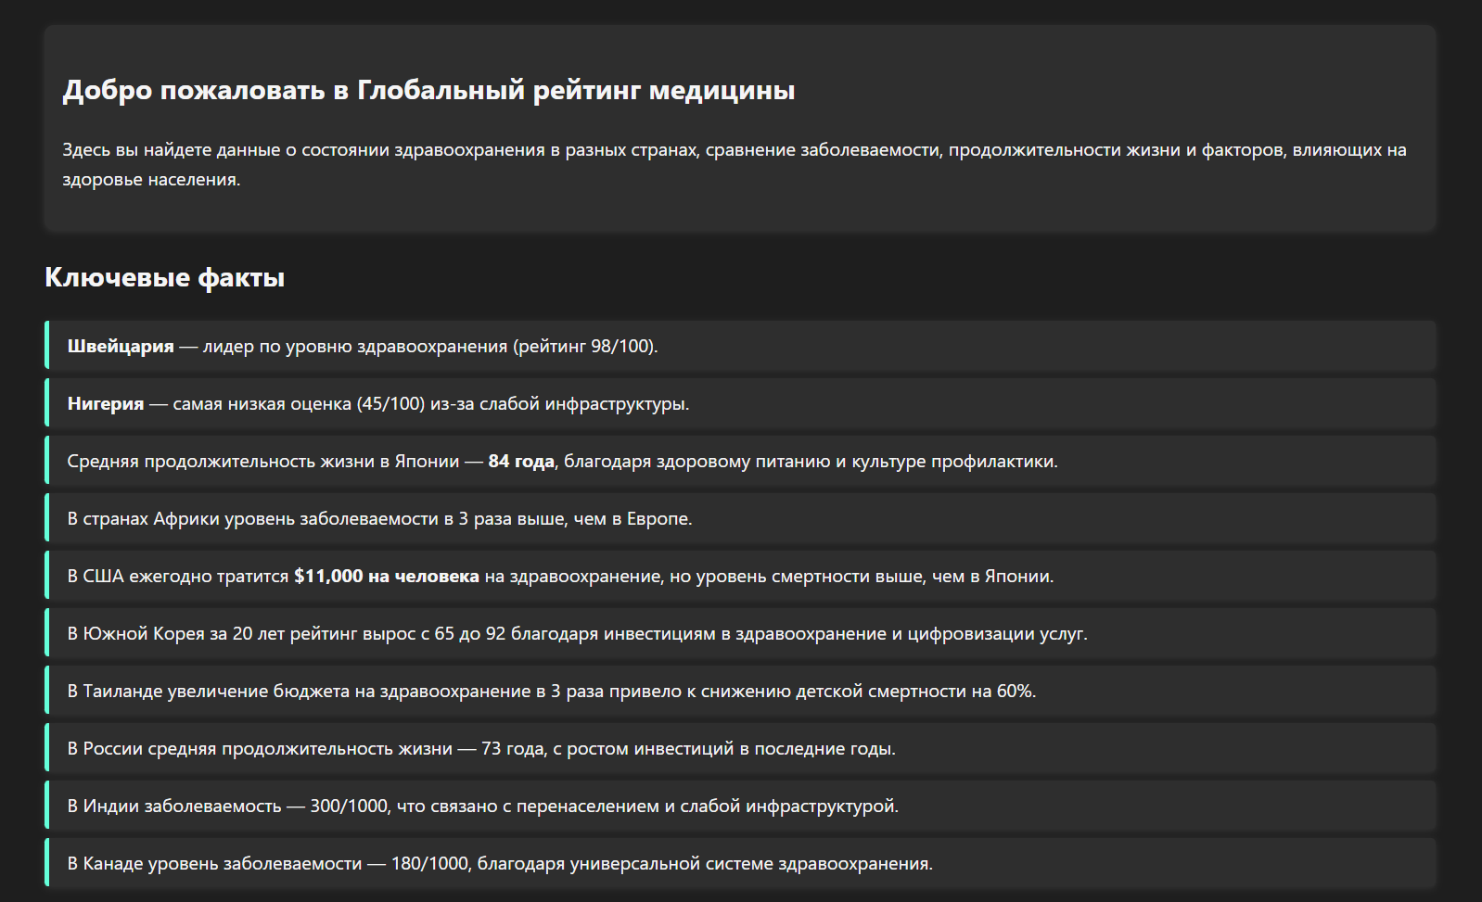

Изображение 6 - Главная страница

Рейтинг стран (countries.html(Изображение 8)):

-Прототипом послужил данный эскиз(Изображение 7)

-Таблица с фильтрами по регионам и доходу.

-Два графика: столбчатый (рейтинг) и линейный (заболеваемость).

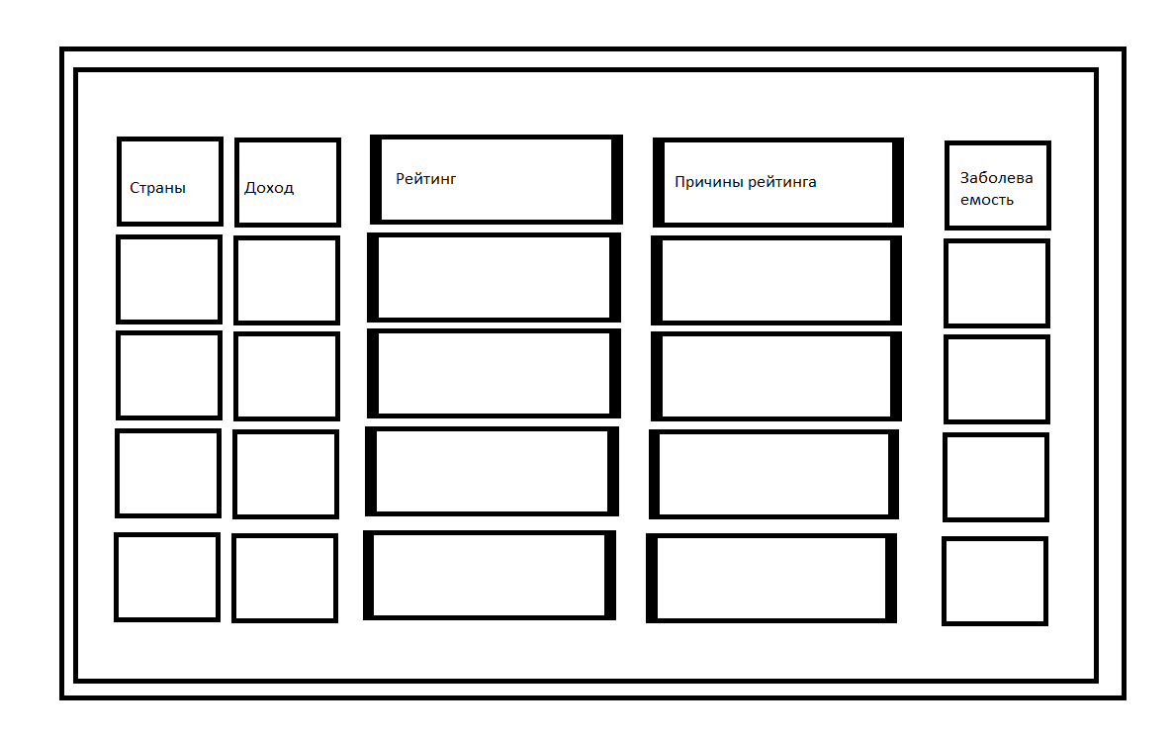

Изображение 7 - Прототип Рейтинга стран.

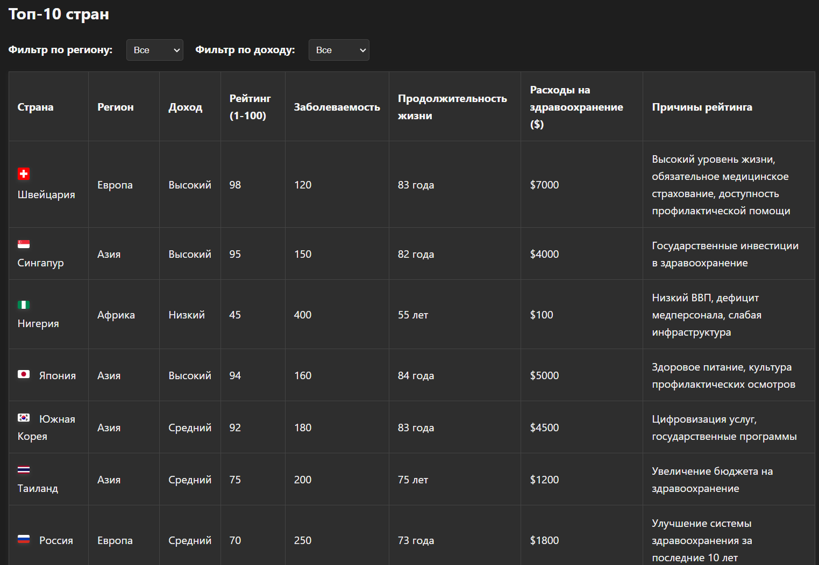

Изображение 8 - Рейтинг стран

3.Анализ данных ( analysis.html(Изображение 9)) :

-Факторы здоровья.

-График роста рейтинга.

-Источники данных.



Изображение 9 - Анализ данных

4.Сравнение стран ( compare.html(Изображение 11))

- Выбор двух стран.

-Прототипом послужил эскиз на Изображение 10.

- Таблица и графики сравнения.

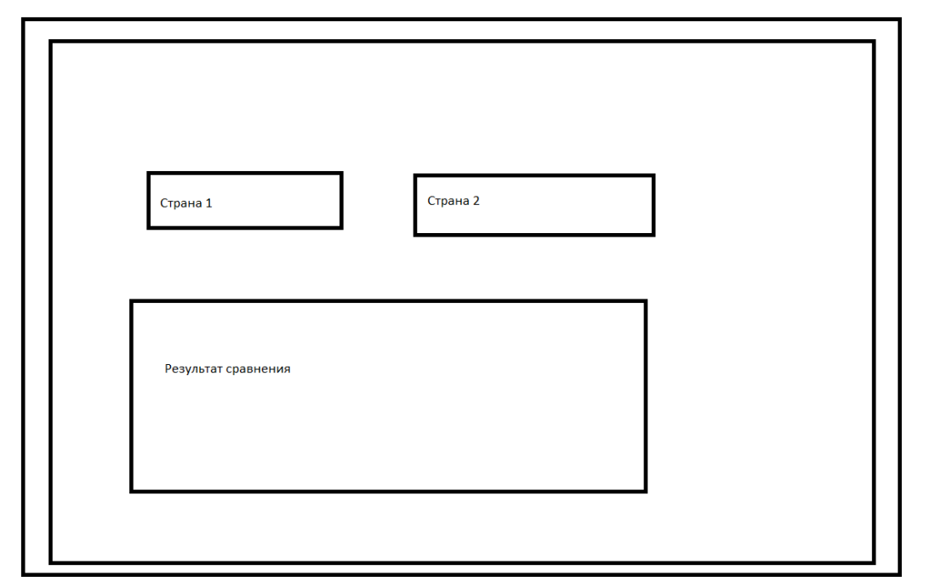

Изображение 10 - Сравнение стран.



Изображение 11 - Сравнение стран.

1. Создатель ( creator.html(Изображение 13)) :

- Биография разработчика.

-Прототипом послужин эскиз на Изображение 12.

- Технологии, использованные в проекте.

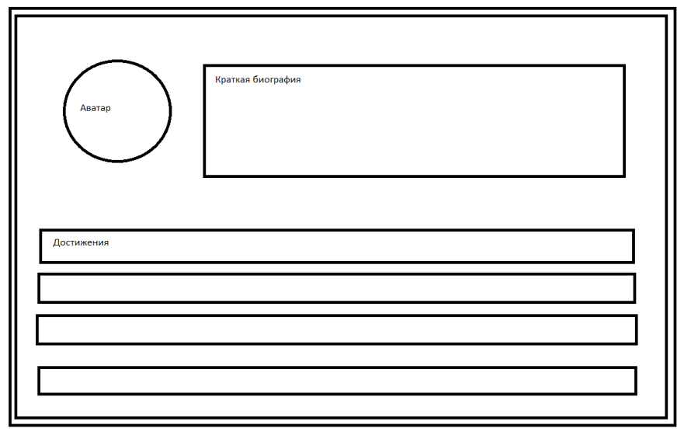

Изображение 12 - Прототип Страницы создателя.

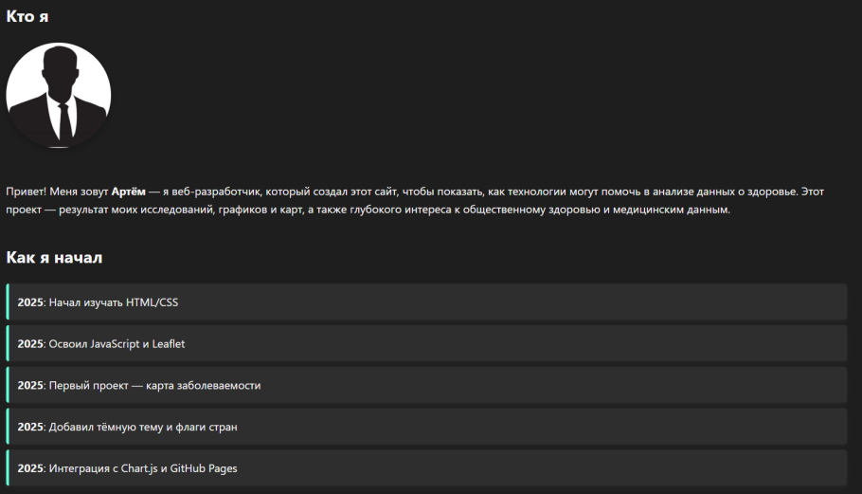

Изображение 13 - Страница создателя.

**2.3 Алгоритмы работы сайта**

1.Алгоритм переключения темы показан на Изображение 14

-Цель : Улучшить пользовательский опыт.

-Описание :

-При клике на кнопку theme-toggle класс dark добавляется к <body> .

-Цвета и стили обновляются через CSS-переменные.

-Тема сохраняется в localStorage .

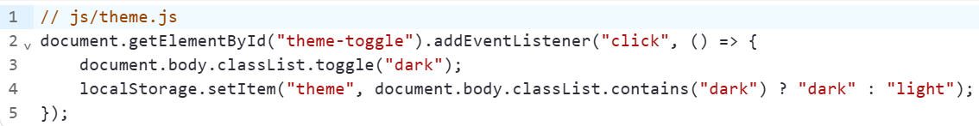

Изображение 14 - Алгоритм переключения тем.

2. Алгоритм сравнения стран (Изображение 15)

-Цель : Позволить пользователю сравнивать страны по 5 параметрам.

-Описание :

-Два select поля для выбора стран.

-При изменении одного поля обновляются данные второй страны.

-Генерация таблицы и графиков через Chart.js .



Изображение 15 - Алгоритм сравнения стран.

3. Алгоритм фильтрации данных показан на Изображение 16

-Цель : Сократить время поиска нужной информации.

-Описание :

-Фильтрация по регионам и доходу через filter() в data.js .

-Обновление таблицы и графиков без перезагрузки страницы.

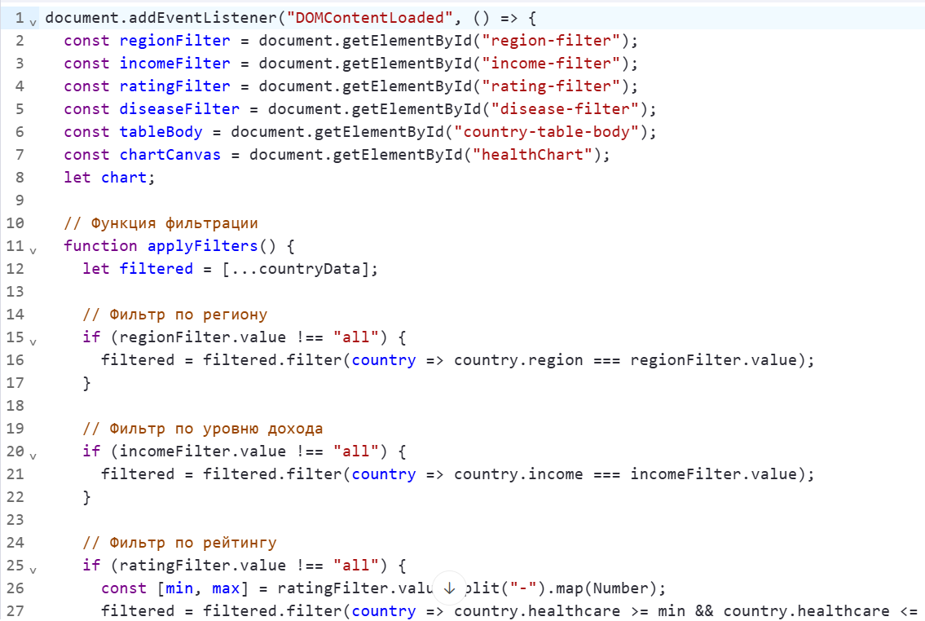

Изображение 16 - Алгоритм фильтрации данных

4. Алгоритм отрисовки карты показан на Изображение 17

-Цель : Показать заболеваемость по странам.

-Описание :

-Загрузка GeoJSON из data/geojson.js .

-Цветовая шкала через функцию getColor() .

-Всплывающие окна с названиями стран при наведении.

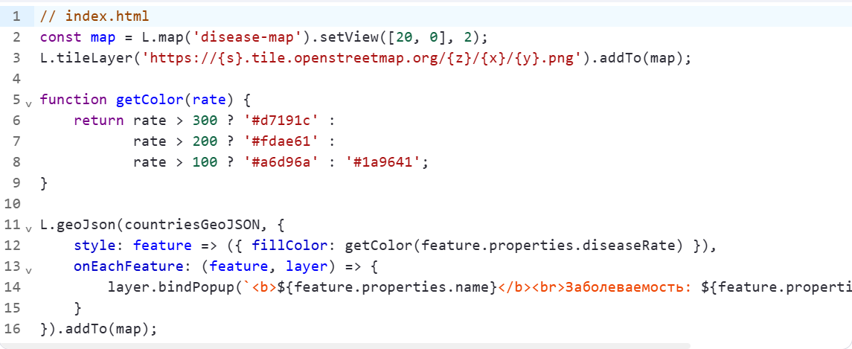

Изображение 17 - Алгоритм отрисовки карты

**2.4 Реализация программы**

В ходе разработки интерфейса было сделано:

-Карточки стран :

-Каждая карточка содержит флаг, рейтинг и краткое описание.

-Анимация при наведении через transform и box-shadow .

-Таблица рейтинга :

-Фильтры через select и filter() .

-Адаптивность для мобильных устройств.

Для интеграции данных сделано:

-Статические данные :

-Хранение в countryData массиве.

-Обновление через Git.

-Динамические данные :

-В будущем — интеграция с WHO API для автоматического обновления.

Для реализация тёмной темы я сделал:

-CSS-переменные :

-root для светлой темы.

-dark для тёмной.

-JavaScript-логика :

-Переключение через classList.toggle .

-Сохранение состояния в localStorage .

Для реализация сравнения стран сделано:

-HTML :

-Два select для выбора стран.

-Контейнер для таблицы и графика.

-JavaScript :

- Генерация данных через map() и find() .

- Отображение разницы через столбчатые графики.

**2.5 Прогноз дальнейшей разработки**

Планы по улучшению

1.Интеграция с API :

-Подключение к WHO и World Bank для актуальных данных.

-Использование GitHub Actions для еженедельного обновления.

2.Мобильное приложение :

-Переписывание на React Native или Flutter.

-Добавление Push-уведомлений о новых данных.

3.Прогноз заболеваемости :

-Использование машинного обучения для предсказания тенденций.

-Интеграция с Python-скриптами через Flask.

4.Кастомный домен :

-Регистрация через Freenom или Namecheap.

-Настройка DNS и SSL-сертификатов.

5.Сравнение по годам :

-Добавление временной шкалы для анализа динамики.

-Использование Chart.js для линейного графика.

**2.6 Трудности разработки и выбор хостинга**

GitHub Pages

Плюсы :

-Бесплатность : Подходит для статических сайтов без серверной части.

-Интеграция с GitHub : Автоматическое обновление через git push .

-Простота настройки : Минимальные требования к конфигурации.

-Поддержка кастомных доменов : Возможность привязать собственный домен через DNS.

Минусы :

-Ограниченная динамика : Не поддерживает серверные технологии (Node.js, Python).

-Медленное обновление кэша : Изменения могут отображаться с задержкой (1–2 минуты).

-Ограничения на размер : Рекомендуется использовать оптимизированные файлы (минифицированный CSS/JS, сжатые изображения).

Netlify

Плюсы :

-Автоматическое развертывание : Интеграция с GitHub позволяет автоматически деплоить сайт при каждом коммите.

-Поддержка форм : Возможность принимать формы через API Formspree.

-Быстрая загрузка : Использование CDN (сетей доставки контента) ускоряет отображение сайта.

-Кастомизация домена : Поддержка собственных доменов.

Минусы :

-Сложности с бесплатными тарифами : Бесплатный тариф ограничен в ресурсах (например, 100 форм в месяц).

-Требует настройки CI/CD : Для продвинутых функций (например, автоматического обновления данных) необходимо настраивать GitHub Actions.

-Нет поддержки WebSockets : Ограниченная функциональность для динамических приложений.

Vercel

Плюсы :

-Поддержка Next.js : Идеален для сайтов на фреймворке Next.js.

-Высокая скорость доставки : Использование глобальной CDN.

-Интеграция с Git : Автоматическое развертывание через GitHub/GitLab.

Минусы :

-Ограниченные бесплатные тарифы : Для сложных проектов требуется платная подписка.

-Сложность настройки : Требует глубокого понимания DevOps-процессов.

-Минимальная поддержка статики : Меньше оптимизирован для статических сайтов по сравнению с GitHub Pages.

Firebase Hosting

Плюсы :

-Быстрая загрузка : Интеграция с Google CDN.

-SSL-сертификаты : Все проекты получают HTTPS по умолчанию.

-Интеграция с Firebase : Подходит для сайтов с аутентификацией (например, регистрация пользователей).

Минусы :

-Требует аутентификации : Необходим аккаунт Google.

-Сложность для статики : Требует дополнительных настроек для статических сайтов.

-Ограничения на бесплатном тарифе : Ограниченное количество запросов и объём хранения.

Heroku

Плюсы :

-Поддержка серверных скриптов : Возможность развертывания Node.js, Python, Java-приложений.

-Гибкость : Поддержка баз данных (PostgreSQL, MongoDB).

-Сообщество : Большое количество гайдов и примеров.

Минусы :

-Платные тарифы : Бесплатный тариф имеет ограничения по времени работы.

-Медленная загрузка статики : Не оптимизирован для статических сайтов.

-Сложная настройка : Требует знаний CLI и управления ресурсами.

Итоговый выбор хостинга

GitHub Pages был выбран как наиболее подходящий хостинг для текущего проекта. Это связано с:

1.Бесплатностью и отсутствием необходимости в настройке домена (для MVP).

2.Интеграцией с Git : Упрощает обновление контента через команды git add , git commit , git push .

3.Простотой : Не требует серверной логики, что идеально для статического сайта.

Альтернативы :

-Netlify и Vercel рассматриваются как варианты для будущих версий сайта, где потребуется интеграция с API или базой данных.

-Firebase может быть использован для реализации авторизации пользователей.

-Heroku — для полноценных динамических версий сайта (например, с обработкой данных через Python).

Преимущества GitHub Pages :

-Быстрое обновление через пуш в репозиторий.

-Простой интерфейс : Не требует сложных настроек.

-Поддержка кастомных тем : Тёмная/светлая тема реализована через CSS-переменные и localStorage .

Потенциальные трудности :

1.Обновление данных : Приходится вручную запускать обновление через Git.

-Решение : В будущем — интеграция с API WHO для автоматического обновления через GitHub Actions.

2.Скорость загрузки изображений : SVG-флаги могут замедлять сайт.

-Решение : Оптимизация изображений через [TinyPNG] или [Squoosh].

3.Проблемы с тёмной темой на мобильных устройствах : Некоторые стили могут не применяться.

-Решение : Проверка через DevTools и добавление !important для критичных стилей.

4.Ошибки в JavaScript : Отсутствие серверной части затрудняет обработку сложных данных.

-Решение : Использование try/catch для безопасного выполнения скриптов.

Вывод :

GitHub Pages оказался оптимальным решением для текущего этапа. Однако для расширения функционала (например, интеграции с API или базой данных) потребуется переход на Netlify, Vercel или Firebase.

**Вывод:**

По итогам 2 главы создан сайт по MVC-подобной архитектуре с использованием HTML, CSS и JavaScript. Данные о странах и больницах хранятся в JSON-подобной структуре. Реализованы функции сравнения стран, фильтрации данных, темизации (светлая/тёмная), отрисовки карты и графиков через Chart.js и Leaflet. Для хранения состояния используется localStorage. Хостинг выбран на GitHub Pages как наиболее простой и удобный для текущего этапа. В дальнейшем планируется интеграция с API, создание мобильного приложения и добавление прогнозирования заболеваемости.

**Заключение**

Разработанный веб-сайт «Глобальный рейтинг медицины» успешно реализует поставленные задачи по визуализации данных о здоровье стран мира. Проект создан с использованием современных веб-технологий (HTML5, CSS3, JavaScript), библиотек Leaflet.js и Chart.js, а также хостинга GitHub Pages. Он предоставляет пользователям возможность:

- Сравнивать страны по ключевым метрикам (рейтинг, заболеваемость, продолжительность жизни, расходы на медицину).

- Визуализировать данные через интерактивные карты, графики и таблицы.

- Получать информацию о ведущих больницах каждой страны.

- Использовать тёмную тему для повышения удобства.

- Доступность информации на мобильных устройствах благодаря адаптивному дизайну.

1.Уникальность и инновационность :

-Впервые реализовано модальное окно с описанием двух ведущих больниц для каждой страны , что расширяет контекст анализа медицинской инфраструктуры.

-Интеграция тёмной темы через CSS-переменные и JavaScript обеспечивает комфортный пользовательский опыт.

-Использование Leaflet.js для интерактивной карты и Chart.js для графиков делает данные наглядными и доступными для анализа.

2.Практическая значимость :

-Сайт может быть использован:

-Исследователями для сравнительного анализа систем здравоохранения.

-Политиками и планировщиками бюджетов для принятия обоснованных решений.

-Общественностью для повышения осведомлённости о глобальных медицинских тенденциях.

-Информация о больницах помогает пользователям изучать медицинскую инфраструктуру стран, что особенно ценно для пациентов, ищущих качественную помощь за рубежом.

3.Обоснование выбора технологий :

-HTML/CSS/JavaScript выбраны за их универсальность, простоту внедрения и кросс-платформенность.

-Leaflet.js и Chart.js обеспечивают высокую степень визуализации без необходимости серверной части.

-GitHub Pages позволяет бесплатно публиковать сайт с минимальными настройками.

Результаты анализа аналогов

Анализ существующих решений (WHO, Our World in Data, World Bank) показал, что они ограничиваются статичными таблицами и базовыми графиками. В отличие от них, наш сайт:

-Интегрирует данные в едином интерфейсе с возможностью мгновенного сравнения.

-Дополняет статистику контекстом (описание причин рейтинга, информация о больницах).

-Поддерживает тёмную тему и адаптивность , что повышает доступность для пользователей с различными предпочтениями и устройствами.

Перспективы развития

Несмотря на успешное выполнение текущих задач, сайт имеет потенциал для расширения:

1.Интеграция с API ВОЗ и World Bank для автоматического обновления данных.

2.Добавление мобильного приложения (например, на React Native или Flutter) для оффлайн-доступа.

3.Реализация прогнозирования заболеваемости через машинное обучение (на основе исторических данных).

4.Формирование аналитических отчётов (PDF/Excel) с возможностью скачивания.

5.Многоязычность (добавление английской версии и других языков).

Выводы

Сайт «Глобальный рейтинг медицины» демонстрирует, как цифровые технологии могут преобразовать сложную статистику в инструмент для анализа, обучения и принятия решений . Его преимущества:

-Простота использования (интуитивно понятный интерфейс).

-Детализация данных (от рейтинга до описания больниц).

-Интерактивность (карты, графики, модальные окна).

-Доступность (бесплатный хостинг, адаптивность, поддержка тёмной темы).

Проект соответствует современным требованиям к визуализации данных и может служить основой для дальнейших исследований в области общественного здоровья. Его успешная реализация подтверждает актуальность и перспективность использования веб-технологий для решения образовательных и аналитических задач.

Рекомендации по дальнейшей доработке :

-Провести тестирование с реальной аудиторией для сбора обратной связи.

-Добавить автоматическое обновление данных через API.

-Расширить функционал сравнения стран (например, добавить прогнозы и исторические данные).

-Улучшить SEO-оптимизацию для повышения видимости в поисковых системах.

Проект завершён, но его развитие не заканчивается — он может стать платформой для глобального анализа здравоохранения, объединяя данные, технологии и пользовательские запросы.

**Список литературы**

1. Современный учебник JavaScript (<https://learn.javascript.ru/>)
2. Учебник по CSS (<https://ru.basicit.org/css/>)
3. Учебник по HTML (<https://www.schoolsw3.com/html/index.php>)
4. Как создать хороший сайт: основные принципы и этапы (<https://1ps.ru/articles/doc/0410306602742/>)